НЕФТЬ

Общая характеристика нефти и нефтепродуктов
Важнейшим источником получения различных углеводородов в промышленности является нефть.
Физические свойства нефти и нахождение её в природе. Нефть представляет собой маслянистую жидкость обычно тёмного цвета со своеобразным запахом. Она немного легче воды и в воде не растворяется.
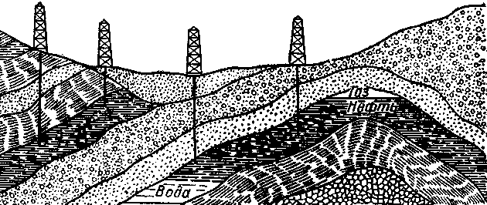
Рисунок 1. Геологический разрез нефтеносной местности.
Нефть залегает в земле, заполняя пустоты между частицами различных горных пород (рис. 1). Для добывания её бурят скважины (рис. 2). Если нефть богата газами, она под давлением их сама поднимается на поверхность, если же давление газов для этого недостаточно, в нефтяном пласту создают искусственное давление путём нагнетания туда газа, воздуха или воды (рис. 3).
В царской России нефть добывалась почти исключительно на Кавказе (Баку, Грозный). За годы советской власти разведано и введено в эксплуатацию много новых месторождений. Между Волгой и Уралом открыто «Второе Баку» — громадный нефтеносный район, значительно превосходящий по площади бакинское месторождение. Богаты нефтью также месторождения: Эмбенское, Дагестанское, Западноукраинское, Сахалинское, Ухтинское и др. За годы советской власти произошёл грандиозный рост добычи нефти в стране.
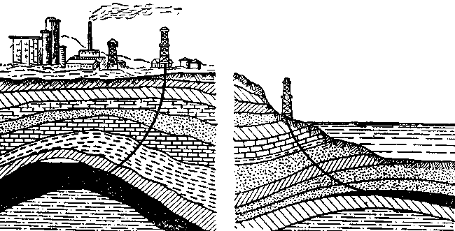
Рисунок 2 .Наклонное бурение скважин позволяет добывать нефть из-под водоёмов и капитальных сооружений.
Состав нефти. Если нефть нагревать в приборе, изображённом на рисунке 4, то можно заметить, что она кипит и перегоняется не при постоянной температуре, что характерно для чистых веществ, а в широком интервале температур. Это значит, что нефть представляет собой не индивидуальное вещество, а смесь веществ. При нагревании нефти сначала перегоняются вещества с меньшим молекулярным весом, обладающие более низкой температурой кипения, затем температура смеси постепенно повышается, и начинают перегоняться вещества с большим молекулярным весом, имеющие более высокую температуру кипения, и т. д.
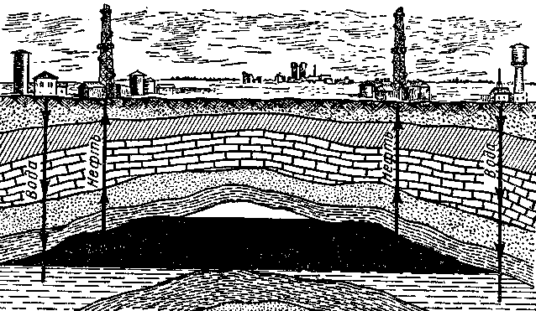
Рисунок 3 .Нефть поднимается под давлением нагнетаемой в пласт
В состав нефти входят главным образом углеводороды. Основную массу её составляют жидкие углеводороды, в них растворены газообразные и твёрдые углеводороды.
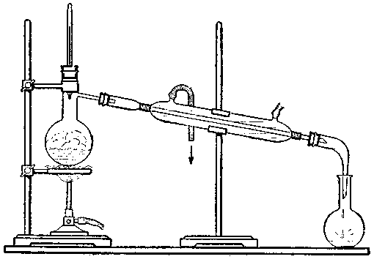
Рисунок 4. Перегонка нефти в лаборатории.
Состав нефти различных месторождений неодинаков. Грозненская и западноукраинская нефть состоят главным образом из предельных углеводородов. Бакинская нефть состоит преимущественно из циклических углеводородов — цикланов. Цикланы — это углеводороды, отличающиеся по своему строению от предельных тем, что содержат замкнутые цепи (циклы) углеродных атомов, например:
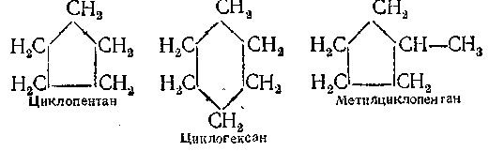
Цикланы были открыты в нефти и изучены выдающимся учеником А. М. Бутлерова, профессором Московского университета В. В. Map ков пиковым.
Нефтепродукты и их применение. Так ках нефть — это смесь углеводородов различного молекулярного веса, имеющих разные температуры кипения, то перегонкой её разделяют на отдельные нефтепродукты (рис. 5): бензин, содержащий наиболее лёгкие углеводороды, кипящие от 40 до 200°, с числом атомов углерода в молекулах от 5 до 11; лигроин, содержащий углеводороды с большим числом атомов углерода, с темп, кипения от 120 до 240°; керосин с темп, кипения от 150 до 310° и, далее, соляровое масло. После отгонки из нефти этих продуктов остаётся вязкая чёрная жидкость — мазут.

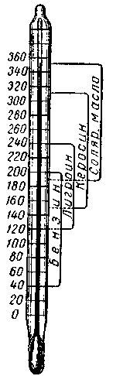
Рисунок 5. Температура кипения различных видов топлива, получаемых из нефти.
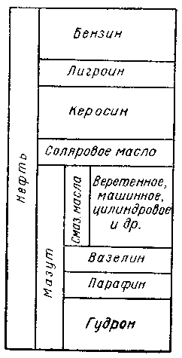
Рисунок 6. Важнейшие продукты, получаемые из нефти.

Бензин применяется в качестве горючего для двигателей внутреннего сгорания. В зависимости от назначения он подразделяется на два основных сорта: авиационный и автомобильный. Бензин используется также в качестве растворителя масел, каучука, для очистки тканей от жирных пятен и т. п. Керосин применяется как горючее для тракторов. Он используется также для освещения. Соляровое масло применяется в качестве горючего для дизелей.
Из мазута путём дополнительной перегонки получают смазочные масла для смазки различных механизмов. Перегонку ведут под уменьшенным давлением, чтобы снизить температуру кипения углеводородов и избежать разложения их при нагревании.
После перегонки мазута остаётся нелетучая тёмная масса — гудрон, идущая на асфальтирование улиц. Важнейшие продукты, получаемые из нефти, указаны в таблице (рис. 6).
Из некоторых сортов нефти выделяют твёрдые углеводороды — так называемый парафин (идущий, например, на изготовление свечей) и смесь жидких углеводородов с твёрдыми — вазелин.
Кроме переработки на смазочные масла, мазут применяется в качестве топлива в заводских и паровозных топках, в которые ом подаётся при помощи форсунок. Большие количества мазута подвергаются химической переработке в бензин и другие виды топлива.

Промышленная переработка нефти
Перегонка нефти. Сначала перегонку нефти в промышленности производили по тому же принципу, что и в описанном выше лабораторном опыте. Нефть нагревали в особых резервуарах — «кубах», выделяющиеся пары отбирали в определённых интервалах температур и конденсировали, получая таким образом бензин, керосин и другие нефтепродукты. Но когда сильно возросла потребность в жидком топливе, такой способ оказался невыгодным, та к как он требовал много времени и большого расхода топлива на нагревание нефти, не обеспечивал высокой производительности и достаточно хорошего разделения нефти на отдельные нефтепродукты.
В настоящее время перегонку нефти в промышленности производят на непрерывно действующих так называемых трубчатых установках (рис. 7), отвечающих требованиям современного производства. Установка состоит из двух сооружений — трубчатой печи для нагрева нефти и ректификационной колонны для разделения нефти на отдельные продукты.
Трубчатая печь представляет собой помещение, выложенное внутри огнеупорным кирпичом. Внутри печи расположен многократно изогнутый стальной трубопровод. Печь обогревается горящим мазутом, подаваемым в неё при помощи форсунок. По трубопроводу непрерывно, с помощью насоса, подаётся нефть. В нём она быстро нагревается до 300—325° и в виде смеси жидкости и пара поступает далее в ректификационную колонну.
Ректификационная колонна имеет внутри ряд горизонтальных перегородок с отверстиями — так называемых тарелок. Пары нефти, поступая в колонну, поднимаются вверх и проходят через отверстия в тарелках. Постепенно охлаждаясь, они сжижаются на тех или иных тарелках в зависимости от температур кипения. Углеводороды, менее летучие, сжижаются уже на первых тарелках, образуя соляровое масло; более летучие углеводороды собираются выше и образуют керосин; ещё выше собирается лигроин; наиболее летучие углеводороды выходят в виде паров из колонны и образуют бензин. Часть бензина подаётся в колонну в виде орошения для охлаждения и конденсации поднимающихся паров. Жидкая часть нефти, поступающей в колонну, стекает по тарелкам вниз, образуя мазут. Чтобы облегчить испарение летучих углеводородов, задерживающихся в мазуте, снизу навстречу стекающему мазуту подают перегретый пар.

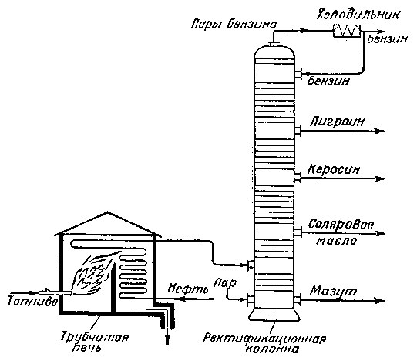
Рисунок 7. Схема трубчатой установки для непрерывной перегонки нефти.
Устройство тарелок схематически изображено на рисунке 8. Отверстия в тарелках, через которые проходят поднимающиеся кверху пары, имеют небольшие патрубки, покрытые сверху колпачками с зубчатыми краями. Через зазоры, образующиеся в месте соприкосновения колпачка с тарелкой, и проходят вверх пары углеводородов. Пробулькивая через жидкость на тарелке, пары охлаждаются, вследствие чего наименее летучие составные части их сжижаются, а более летучие увлекаются на следующие тарелки. Жидкость, находящаяся на тарелке, нагревается проходящими парами, вследствие чего летучие углеводороды из неё испаряются и поднимаются кверху. Избыток жидкости, собирающейся на тарелке, стекает по переточной трубке на нижерасположенную тарелку, где проходят аналогичные явления. Процессы испарения и конденсации, многократно повторяясь на ряде тарелок, приводят к разделению нефти на нужные продукты.
Крекинг нефти. При перегонке нефти выход бензина составляет лишь 10—15%. Такое количество бензина не может удовлетворить всё возрастающий спрос на него со стороны авиации и автомобильного транспорта. Источником получения из нефти дополнительного количества бензина является крекинг-процесс.
Если в нагреваемую на сильном пламени трубку (заполненную железными стружками для улучшения теплопередачи) пускать из воронки по каплям керосин или смазочное масло, очищенные от непредельных углеводородов (рис. 9), то в U-образной трубке вскоре будет собираться жидкость, а в цилиндре над водой — газ. Полученная жидкость, в отличие от взятой для реакции, обесцвечивает бромную воду, т. е. содержит непредельные соединения. Собранный газ хорошо горит и также обесцвечивает бромную воду.
Результаты опыта объясняются тем, что при нагревании произошёл распад углеводородов, например:
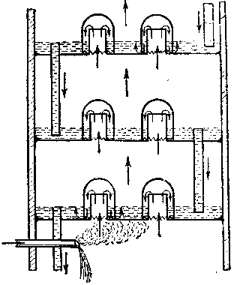
Рисунок 8. Схема устройства тарелок ректификационной колонны.
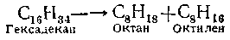
Образовалась смесь предельных и непредельных углеводородов с меньшими молекулярными весами, аналогичная бензину.
Получившиеся жидкие вещества частично могут разлагаться далее, например:
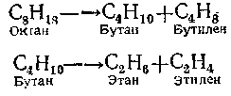
Эти реакции приводят к образованию газообразных веществ.
Процесс химического разложения углеводородов нефти на более, летучие вещества называется крекингом (крекинг — расщепление). Крекинг даёт возможность повысить выход бензина из нефти до 50% и более.
Крекинг-процесс был изобретён русским инженером В. Г. Шуховым в 1891 г. Сначала этим изобретением воспользовались американские фирмы. В России крекинг-процесс получил промышленное применение после Великой Октябрьской социалистической революции (рис. 10).
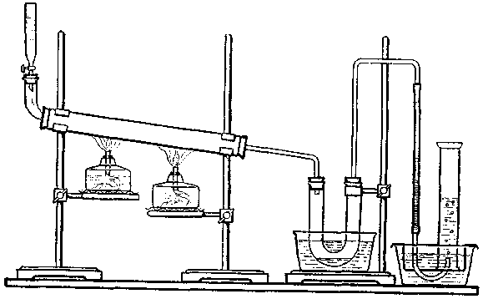
Рисунок 9. Крекинг керосина (лабораторный опыт).
Существуют два вида крекинга — термический, когда расщепление углеводородов производится при высокой температуре, и каталитический, идущий при повышенной температуре с применением катализаторов.
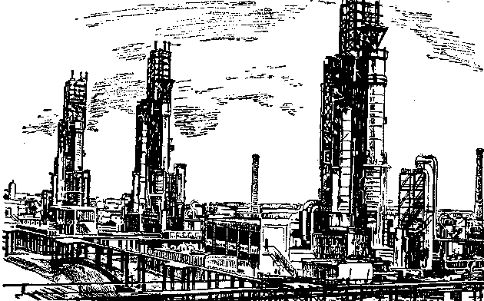
Рисунок 10. Общий вид крекинг-завода.
Термический крекинг осуществляют, пропуская иефшпродукгы, например мазут, через трубчатую печь (см. выше), где они нагреваются примерно до 500° под давлением в несколько десятков атмосфер. Чтобы разделить образующуюся смесь жидких и газообразных углеводородов, продукты крекинга направляют в ректификационную колонну, с принципом действия которой мы уже знакомы.
Бензин термического крекинга существенно отличается от бензина прямой гонки тем, что со держит в своём составе непредельные углеводороды.
Каталитический крекинг осуществляют, пропуская пары тяжёлых углеводородов в реакторы, заполненные катализатором (зёрна алюмосиликатов). Продукты крекинга из реактора поступают на ректификацию. Применение катализаторов позволяет проводить крекинг при более низких температурах и давлении, направлять его в сторону образования наиболее ценных продуктов и получать бензин высокого качества.
Газы крекинга содержат разнообразные предельные и непредельные углеводороды (рис. 11), что делает их ценным сырьём для органического синтеза. По решению XX съезда Коммунистической партии одной из важнейших задач химической и нефтяной промышленности в шестой пятилетке является резкое повышение использо; вания нефтяных, природных газов и нефтепродуктов для производства синтетического каучука, спирта, моющих средств и других химических продуктов.
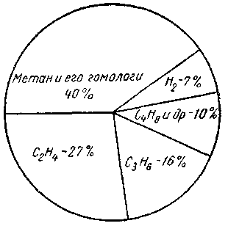
Рисунок 11. Примерный состав газов термического крекинга нефти.

